BỘ CÔNG THƯƠNG
TRƯƠNG ĐẠI HỌC CÔNG NGHIỆP THỰC PHẨM
KHOA CÔNG NGHỆ THÔNG TIN


BÁO CÁO ĐỒ ÁN CUỐI KÌ
CÔNG NGHỆ JAVA
ĐỀ TÀI QUẢN LÝ ĐIỆN THOẠI

Giảng viên hướng dẫn: Ngô Dương Hà

TP. Hồ Chí Minh ngày 26 tháng 5 năm 2023

BỘ CÔNG THƯƠNG
TRƯỜNG ĐẠI HỌC CÔNG NGHIỆP THỰC PHẨM
KHOA CÔNG NGHỆ THÔNG TIN

CÔNG NGHỆ JAVA
ĐỀ TÀI QUẢN LÝ ĐIỆN THOẠI

Sinh viên thực hiện:
Dương Minh Đức MSSV: 2001203063
Lương Tuyết Mi MSSV: 2001200354
Châu Dương Khánh Ngọc MSSV: 2001200575
Trần Quốc Hiếu MSSV: 2001202076

LỜI CÁM ƠN

Đầu tiên, chúng em xin gửi lời cảm ơn chân thành đến toàn thể quý thầy cô Trường Đại học Công Nghiệp Thực Phẩm và thầy Ngô Dương Hà khoa Công Nghệ Thông tin đã tận tình truyền đạt những kiến thức cơ bản làm nền tảng cho chúng em thực hiện đề tài này.
Trong thời gian một học kỳ thực hiện đề tài, nhóm đã vận dụng những kiến thức tiếp thu được kết hợp với việc học hỏi và nghiên cứu những kiến thức mới để hoàn thiện đồ án một cách tốt nhất. Chính vì vậy nhóm em rất mong nhận được những sự góp ý chân thành từ phía thầy cô nhằm cải thiện đồ án cũng như kiến thức của nhóm trong tương lai.
Xin chân thành cảm ơn Thầy !

MỤC LỤC

CHƯƠNG 1: TỔNG QUAN VỀ ĐỀ TÀI 4
1.1 Bối cảnh 4
1.2 Lý do chọn đề tài 5
1.3 Phạm vi 5
1.4 Công cụ xây dựng 6
CHƯƠNG 2: XÁC ĐỊNH VÀ PHÂN TÍCH YÊU CẦU 7
2.1 Khảo sát hiện trạng 7
2.1.1 Các quy trình nghiệp vụ 7
2.2 Phân tích yêu cầu 7
2.2.1 Yêu cầu chức năng 7
2.2.2 Yêu cầu phi chức năng 9
CHƯƠNG 3: THIẾT KẾ HỆ THỐNG 10
3.1 Sơ đồ Use case: 10
3.2 Danh sách các tác nhân của hệ thống 10
3.3 Danh sách các Use-case 10
3.4 Đặc tả use-case và sơ đồ hoạt động (Activity Diagram) 11
3.4.1 Đăng nhập 11
3.4.4 Quản lý nhà cung cấp 12
3.4.5 Quản lý lô sản phẩm 13
3.4.6 Quản lý phiếu trả kho 14
3.4.7 Xuất file excel 15
3.4.8 In báo cáo 16
3.4.9 Quản lý tài khoản 17
3.4.10 Quản lý thông tin nhân viên 18
3.5 Class diagram 20
3.6 Thiết kế giao diện 20
3.6.1 Danh sách các trang chính của chương trình 20
CHƯƠNG 4: KẾT LUẬN 30
4.1 Môi trường phát triển và môi trường triển khai ứng dụng 30
4.1.1 Môi trường phát trển ứng dụng 30
4.1.2 Môi trường triển khai ứng dụng 30
4.2 Kết quả 30

CHƯƠNG 1: TỔNG QUAN VỀ ĐỀ TÀI
  - Bối cảnh
Thế giới đang trên đà phát triển mạnh trong mọi lĩnh vực, “Công Nghệ” là một trong những lĩnh vực có mức độ phát triển nhanh đến chóng mặt. Lĩnh vực công nghệ phát triển trên cả phần cứng và phần mềm. Về phần cứng, muôn vàn các loại máy móc hỗ trợ cho con người trong sản xuất cũng như trong sinh hoạt được ra đời giúp con người tiết kiệm được thời gian cũng như là sức lực. Về phần mềm, các ứng dụng cũng được ra đời để hỗ trợ con người trong công việc, học tập, giải trí và cả bán hàng. Trong đó lĩnh vực bán hàng là phát triển mạnh nhất (phần mềm quản lý điện thoại, phần mềm quản lý bán sách và các phần mềm quản lý khác…).
  - Lý do chọn đề tài
Sự phát triển của công nghệ thông tin đã thức đẩy sự phát triển của hầu hết các lĩnh vực. Với sự ra đời của internet cùng với sự vươn lên của công nghệ đã góp phần không nhỏ trong việc cung cấp thông tin nhanh chóng cho con người, nhóm chúng em quyết định chọn đề tài “Xây dựng phần mềm quản lý bán điện thoại”. Việc xây dựng ứng dụng này sẽ giúp người dùng dễ dàng quản lý sản phẩm cũng như tìm kiếm và thống kê doanh thu một cách chính xác và dễ dàng.
Ứng dụng xây dựng trên nền tảng Netbeans, là một nền tảng đáp ứng được tất cả các chức năng. Từ đó, người dùng có thể lựa chọn nội dung phù hợp, tìm kiếm và quản lý một cách thiết yếu nhất.
  - Phạm vi
Xây dựng phần mềm quản lý điện thoại đáp ứng những yêu cầu sau:
- Quản lý nhà cung cấp.
- Quản lý bán hàng.
- Quản lý khu vực kho.
- Quản lý nhập hàng.
- Quản lý loại sản phẩm.
- Quản lý hóa đơn.
- Quản lý khuyến mãi.
- Quản lý nhân viên.
- Quản lý khách hàng.
- Quản lý tài khoản.
- Quản lý quyền.
Thông tin được lưu trữ trong cơ sở dữ liệu, giúp truy xuất, sao lưu và phục hồi dễ dàng, đồng bộ, nhanh chóng và đáng tin cậy.
  - Công cụ xây dựng
Trong quá trình thực hiền đồ án, nhóm đã sử dụng một số công cụ để phục vụ cho việc tìm hiểu và xây dựng đề tài như sau:
- Netbean IDE 16
- Lập trình bằng ngôn ngữ java
- Sử dụng hệ cơ sở dữ liệu mySQL
- Sử dụng github trong quá trình làm việc nhóm

CHƯƠNG 2: XÁC ĐỊNH VÀ PHÂN TÍCH YÊU CẦU

2.1 Khảo sát hiện trạng

2.1.1 Các quy trình nghiệp vụ
- Quản lý nhà cung cấp.
- Quản lý bán hàng.
- Quản lý khu vực kho.
- Quản lý nhập hàng.
- Quản lý loại sản phẩm.
- Quản lý hóa đơn.
- Quản lý khuyến mãi.
- Quản lý nhân viên.
- Quản lý khách hàng.
- Quản lý tài khoản.
- Quản lý quyền.

2.2 Phân tích yêu cầu

2.2.1 Yêu cầu chức năng

2.2.1.1 Yêu cầu lưu trữ
Tính năng lưu trữ là yêu cầu quan trọng nhất của hệ thống là cơ sở đề thực hiện phần lớn các tính năng của hệ thống, để đảm bảo việc quản lý điện thoại hiệu quả, hệ thống cần lữu trữ những thông tin sau:
- Thông tin về nhà cung cấp: mã nhà cung cấp, tên nhà cung cấp, địa chỉ, số điện thoại, email.
- Thông tin về sản phẩm: mã sản phẩm, tên sản phẩm, mã loại sản phẩm, đơn giá, số lượng, hình ảnh, trạng thái.
- Thông tin về loại sản phẩm: mã loại sản phẩm, tên loại sản phẩm, mô tả.
- Thông tin về hóa đơn: mã hóa đơn, mã nhân viên, mã khách hàng, mã khuyến mãi, ngày lập, giờ lập, tổng tiền.
- Thông tin về khách hàng: mã khách hàng, tên khách hàng, địa chỉ, số điện thoại, trạng thái.
- Thông tin về khuyến mãi: mã khuyến mãi, tên khuyến mãi, điều kiện, phần trăm khuyến mãi, ngày bắt đầu, ngày kết thúc.
- Thông tin về nhân viên: mã nhân viên, tên nhân viên, ngày sinh, địa chỉ, số điện thoại, trạng thái.
- Thông tin về quyền: mã quyền, tên quyền, chi tiết quyền.
- Thông tin về phiếu nhập: mã phiếu nhập, mã nhà cung cấp, mã nhân viên, ngày nhập, giờ nhập, tổng tiền.
- Thông tin về tài khoản: tên tài khoản, mật khẩu, mã nhân viên, mã quyền.

2.2.1.2 Yêu cầu về tính năng
Ngoài chức năng lưu trữ, hệ thống còn phải đáp ứng các yêu cầu sau:
- Chức năng tra cứu: hệ thống phải luôn đáp ứng được yêu cầu từ người dùng về các yêu cầu về tra cứu như tra cứu sản phẩm, số lượng nhập tại một thời điểm bất kì…
- Chức năng báo cáo: Hàng tháng siêu thị yêu cầu nhân viên nhập kho phải báo cáo về số lượng hàng tồn, hàng xuất và nhập kho, cùng với sản phẩm bị lỗi.
- Các chức năng tự động: tự động tính toán hàng tồn kho, sản phẩm bị lỗi, tự động xuất là báo cáo.
- Chức năng cập nhât: Hệ thống phải đảm bảo chức năng cập nhật được thuận tiện và tránh tối đa lỗi do sơ xuất của người sử dụng.

2.2.2 Yêu cầu phi chức năng
- Yêu cầu về giao diện: giao diện quản lý gần gủi, đơn giản.
- Yêu cầu về chất lượng:
+ Tính tiến hóa: Dễ dàng trong lúc nâng cấp hoặc tăng các module tiện ích
+ Tính tiện dụng:
- Hệ thống có giao diện trực quan, thân thiện và dễ sử dụng
- Các đặc tả và hướng dẫn sử dụng rõ ràng.
+ Tính hiệu quả:
- Phần mềm đáp ứng đầy đủ các chức năng
- Hoạt động ổn định và đáng tin cậy
+ Tính tương thích
- Hoạt động tốt trên windows 7, 8, 8.1, 10,11

CHƯƠNG 3: THIẾT KẾ HỆ THỐNG

3.1 Sơ đồ Use case:

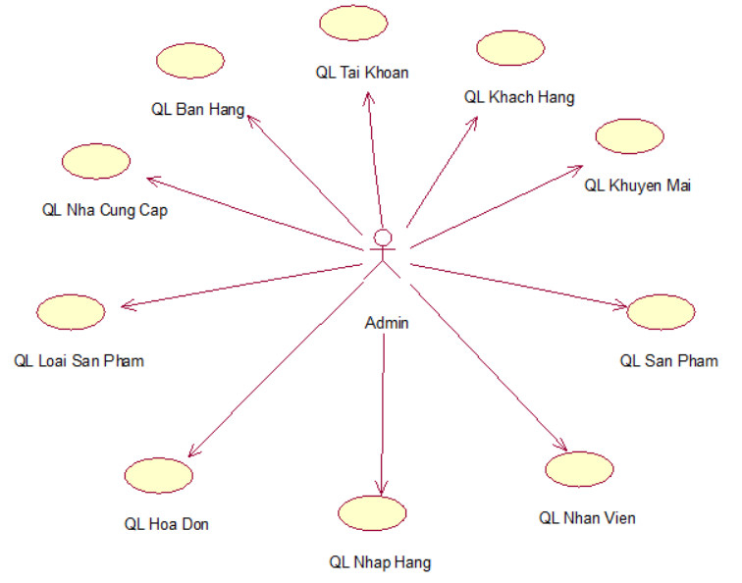
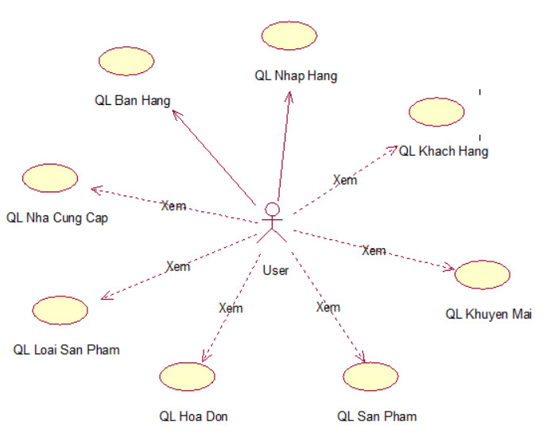

3.2 Danh sách các tác nhân của hệ thống
STT | Tác nhân của hệ thống | Ý nghĩa
1 | NV_Quản lý | Người quản trị hệ thống
2 | NV_Bán hàng | Quản lý sản phẩm và khách hàng
3 | NV_Nhập hàng | Quản lý việc nhập kho và phiếu nhập

3.3 Danh sách các Use-case
STT | Tên Use-case | Ý nghĩa/Ghi chú
1 | Sản phẩm | Thêm, sửa, xóa, tìm kiếm thông tin của sản phẩm
2 | Loại sản phẩm | Thêm, sửa, xóa thông tin loại sản phẩm
3 | Hóa đơn | Thêm, sửa, xóa thông tin lô sản phẩm
5 | Phiếu nhập | Thêm, sửa, xóa thông tin phiếu nhập
6 | Khuyến mãi | Thêm, xóa, sửa khuyến mãi
7 | Đăng nhập | Cho phép người dùng đăng nhập vào hệ thống
8 | Đăng xuất | Người dùng có thể đăng xuất
9 | Nhân viên | Thêm, sửa, xóa nhân viên
10 | Khách hàng | Thêm, sửa, xóa thông tin khách hàng
11 | Nhà cung cấp | Thêm, xóa, sửa, xuất thông tin báo cáo về số lượng hàng hóa trả cho nhà cung cấp
12 | Xuất file excel | Xuất file báo cáo excel theo yêu cầu
13 | In phiếu xuất | In phiếu xuất kho theo yêu cầu
14 | Tài khoản | Thêm, xóa, sửa tài khoản người dùng
15 | Thay đổi mật khẩu | Cho phép người dùng thay đổi mật khẩu đăng nhập vào hệ thống
16 | Quyền | Thêm xóa sửa cũng như cấp quyền cho nhân viên
17 | Thống kê | Thông kê các sự kiện cũng như doanh thu

3.4 Đặc tả use-case và sơ đồ hoạt động (Activity Diagram)

3.4.1 Đăng nhập
- Tóm tắt: cho phép người dùng đăng nhập vào hệ thống.
- Dòng sự kiện:
- Các yêu cầu đặc biệt: Không có.
- Trạng thái hệ thống khi bắt đầu thực hiện Use-case: không có.
- Trạng thái hệ thống sau khi thực hiện Use-case: Hiển thị màn hình chính tùy vào tài khoản đăng nhập đã được phân quyền.
- Điểm mở rộng: Không có.

3.4.4 Quản lý nhà cung cấp
- Tóm tắt: Use-case quản lý nhà cung cấp mô tả quá trình thêm, xóa, sửa và tìm kiếm thông tin.
- Trạng thái hệ thống khi bắt đầu thực hiện Use-case: Người sử dụng phải đăng nhập thành công.
- Trạng thái hệ thống sau khi thực hiện Use-case: Hiển thị thông báo thành công sau khi thêm/sửa thông tin nhà cung cấp mới vào hệ thống.
Dòng sự kiện:

3.4.5 Quản lý lô sản phẩm
- Tóm tắt: Use-case quản lý lô sản phẩm mô tả quá trình thêm, xóa, sửa và tìm kiếm thông tin.
- Trạng thái hệ thống khi bắt đầu thực hiện Use-case: Yêu cầu người dùng phải đăng nhập thành công vào hệ thống.
- Dòng sự kiện:
.

3.4.6 Quản lý phiếu trả kho
- Tóm tắt: Use-case quản lý phiếu trả kho mô tả quá trình thêm, xóa, sửa và tìm kiếm thông tin.
- Trạng thái hệ thống khi bắt đầu thực hiện Use-case: Bắt buộc phải đăng nhập vào hệ thống.
- Điểm mở rộng: Không có.
- Dòng sự kiện:

3.4.7 Xuất file excel
- Tóm tắt: Use case xuất file excel mô tả quy trình xuất file excel trong hệ thống theo yêu cầu của người dùng.
- Dòng sự kiện:
- Các yêu cầu đặc biệt: Phải có thông tin sẵn trong hệ thống về sản phẩm, nhà cung cấp hay hóa đơn nhập…
- Trạng thái hệ thống khi bắt đầu thực hiện Use-case: Người dùng phải đăng nhập thành công vào hệ thống
- Trạng thái hệ thống sau khi thực hiện Use-case: Hiển thị màn hình báo cáo

3.4.8 In báo cáo
- Tóm tắt: Use case in báo cáo mô tả quy trình xuất file báo cáo do yêu cầu của người dùng.
- Dòng sự kiện:
- Trạng thái hệ thống khi bắt đầu thực hiện Use-case: Người dùng phải đăng nhập thành công vào hệ thống
- Trạng thái hệ thống sau khi thực hiện Use-case: Hiển thị màn hình báo cáo
- Các yêu cầu đặc biệt: Phải có thông tin sẵn trong hệ thống về sản phẩm, nhà cung cấp hay hóa đơn nhập…

3.4.9 Quản lý tài khoản
- Tóm tắt: Use case quản lý tài khoản cho phép người dùng thêm, hủy, tìm kiếm hoặc sửa tài khoản.
- Trạng thái hệ thống khi bắt đầu thực hiện Use-case: Người dùng phải đăng nhập thành công vào hệ thống.
- Trạng thái hệ thống sau khi thực hiện Use-case: Hiển thị thông báo thành công.
- Các yêu cầu đặc biệt: Phải có thông tin sẵn trong hệ thống về sản phẩm, nhà cung cấp hay hóa đơn nhập…
- Dòng sự kiện:

3.4.10 Quản lý thông tin nhân viên
- Tóm tắt: Use case quản lý thông tin nhân viên cho phép người dùng thêm, sửa, hủy hoặc tìm kiếm thông tin nhân viên.
- Trạng thái hệ thống khi bắt đầu thực hiện Use-case: Người dùng phải đăng nhập thành công vào hệ thống.
- Các yêu cầu đặc biệt: Không có.
- Dòng sự kiện:

3.5 Class diagram
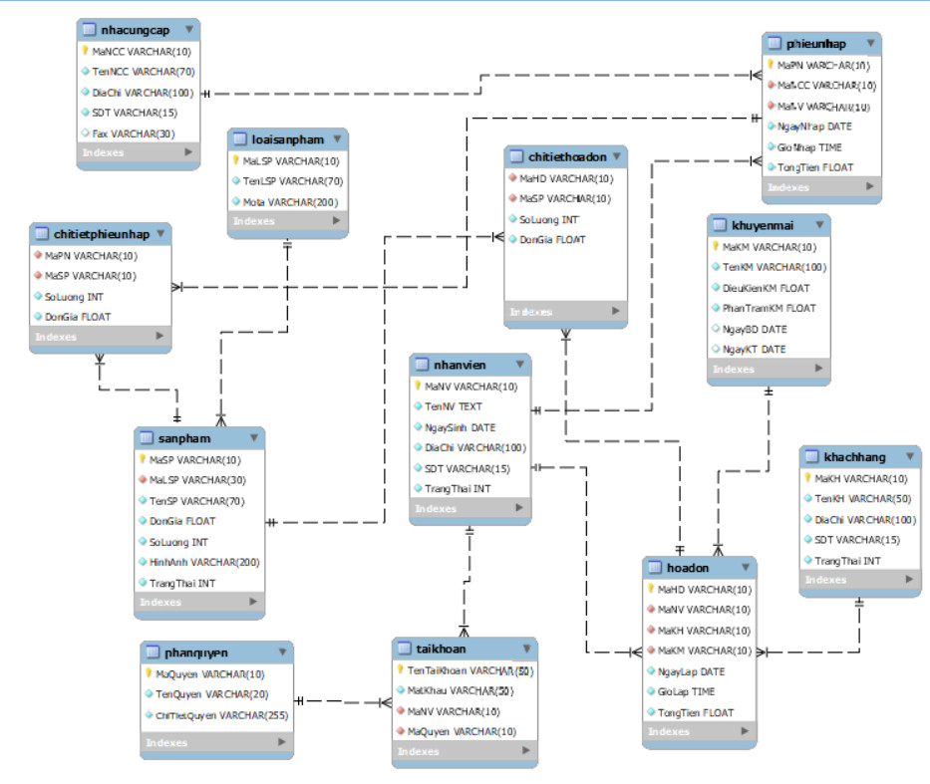

3.6 Thiết kế giao diện

3.6.1 Danh sách các trang chính của chương trình
STT | Tên trang
1 | Trang login
2 | Trang chính
3 | Trang bán hàng
4 | Trang nhập hàng
5 | Trang sản phẩm
6 | Trang loại sản phẩm
7 | Trang hóa đơn
8 | Trang phiếu nhập
9 | Trang khuyến mãi
0 | Trang nhân viên
11 | Trang khách hàng
12 | Trang nhà cung cấp
13 | Trang tài khoản
14 | Trang quyền
15 | Trang thông tin
3.6.2 Giao Diện:
- Đăng nhập
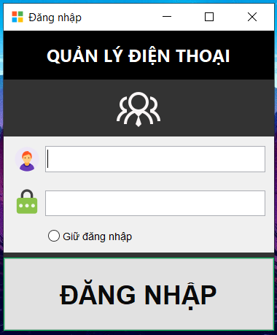
Tài khoản để đăng nhập:
Tài khoản: admin
Mật khẩu: admin
Đây là tài khoản có quyền cao nhất.
‘Giữ đăng nhập’: nếu được chọn, thì sẽ ghi nhớ thông tin đăng nhập. Nếu đang trong quá trình sử dụng ứng dụng, bị mất điện, hoặc thoát ứng dụng mà không đăng xuất, thì thông tin đăng nhập hiện tại vẫn được lưu giữ và tự điền trong lần mở sau.
- Màn hình chính sau đăng nhập
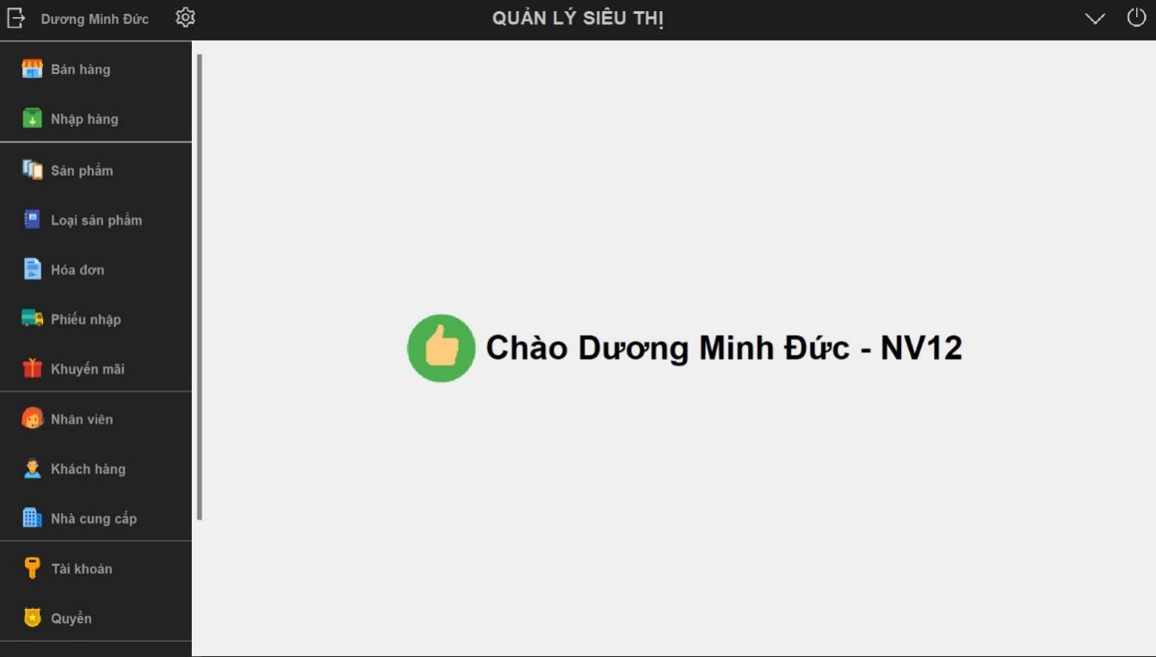

- Hiện thị thông tin nhân viên của tài khoản được đăng nhập.
- Nút Đăng xuất  nằm ở phía trên cùng bên trái.
- Kế bên là nút Đổi mật khẩu .
- Nút Thu nhỏ và Thoát chương trình  góc trên cùng bên phải.
- Tùy tài khoản được đăng nhập, menu bên trái sẽ có những chức năng tương ứng, ở đây đăng nhập bằng tài khoản admin, nên tất cả chức năng sẽ được hiển thị. Một số tài khoản có sẵn (vào menu  để xem):
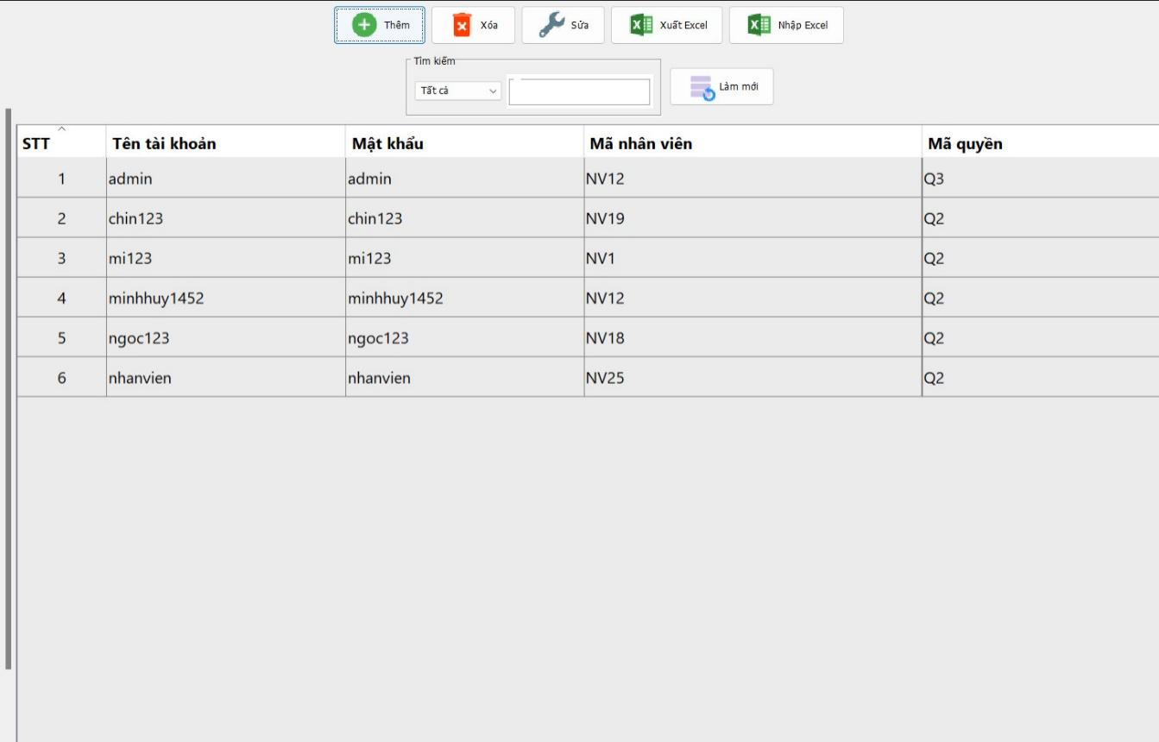

- Form Bán Hàng 
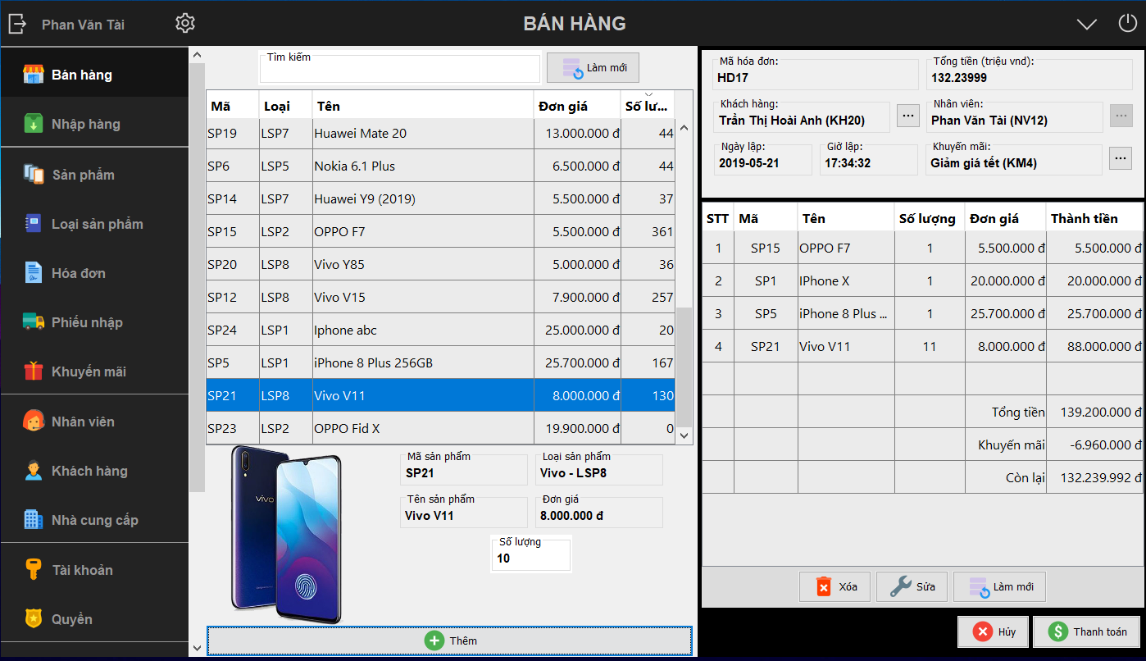

- Chọn sản phẩm tại khung sản phẩm bên trái, sau đó nhập số lượng, sau đó ấn nút .
- Sản phẩm được chọn sẽ được chuyển sang khung hóa đơn bên trái. Giá tiền, tổng tiền sẽ được tự động cập nhật, có thể sửa hoặc xóa sản phẩm đã chọn bằng cách nhấp chọn sản phẩm muốn sửa hoặc xóa, và ấn nút tương ứng bên dưới bảng 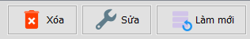.
- Cần chọn khách hàng và khuyến mãi, sau khi chọn xong thì nút Thanh toán mới hoạt động 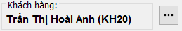, 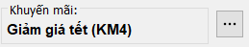, .
- Sau khi chọn khuyến mãi, nếu tổng tiền hóa đơn đủ điều kiện khuyến mãi, sẽ tự động thêm dòng khuyến mãi và tự trừ tiền khuyến mãi.
- Form Nhập Hàng  có giao diện tương tự.
- Các form quản lý
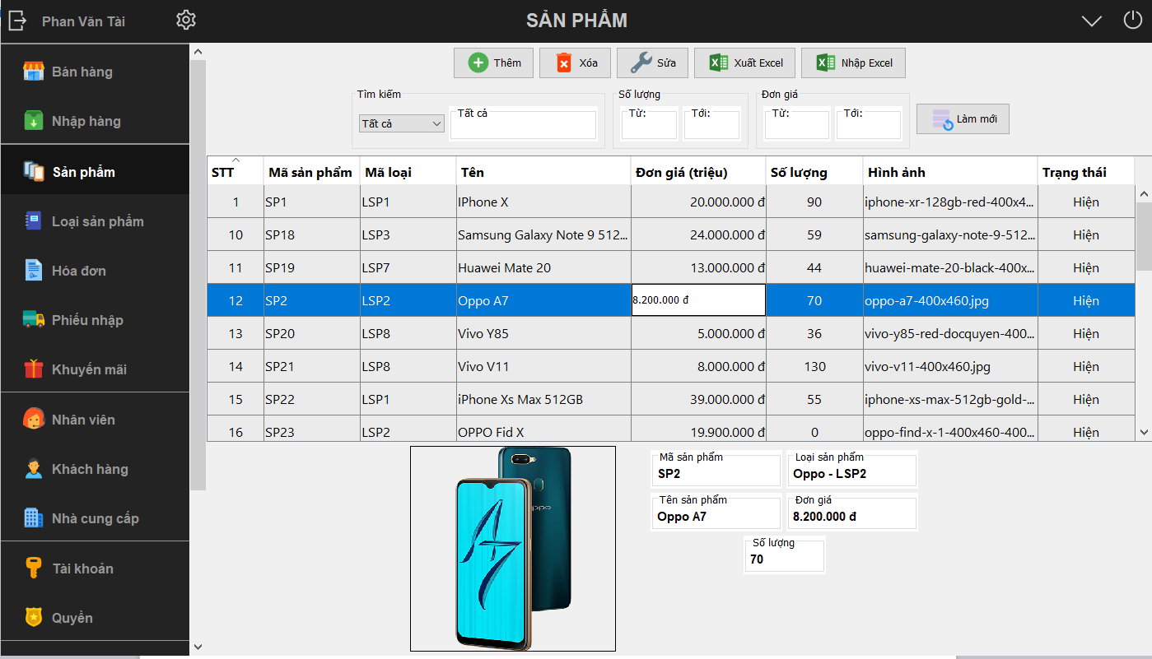

- Có giao diện giống nhau gồm 4 thành phần chính, sắp xếp từ trên xuống:
  - Khung hành động trên cùng, chứa các nút chức năng.
  - Khung tìm kiếm chứa các công cụ tìm kiếm, cơ bản và nâng cao.
  - Khung hiển thị chứa bảng table dữ liệu.
  - Khung chi tiết (tùy form) hiển thị dữ liệu chi tiết của dòng đang được chọn.

- Nếu tài khoản được đăng nhập có quyền quản lý tại form nào đó, thì các nút thêm, sửa ,xóa, nhập excel của form đó mới có thể sử dụng.
- Riêng 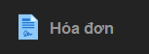 và 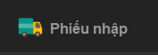 là mặc định không thể thêm, xóa, sửa , chỉ được thêm khi Bán hàng, Nhập hàng.
- Tài khoản, Phân quyền .
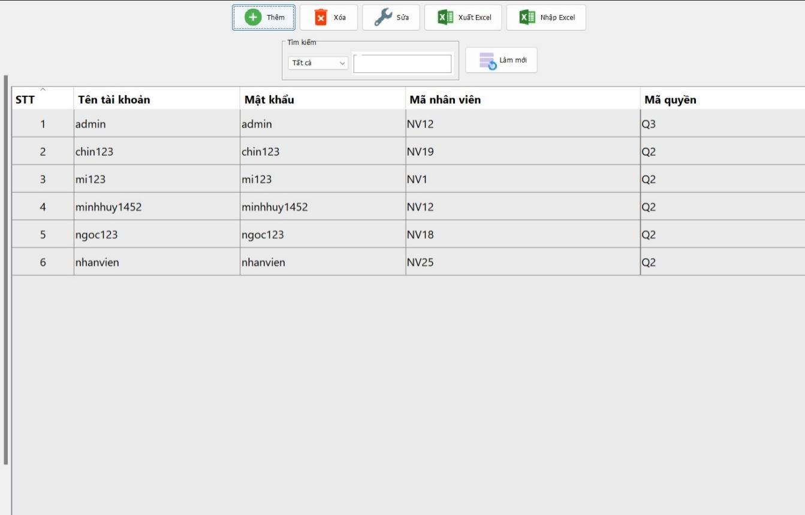

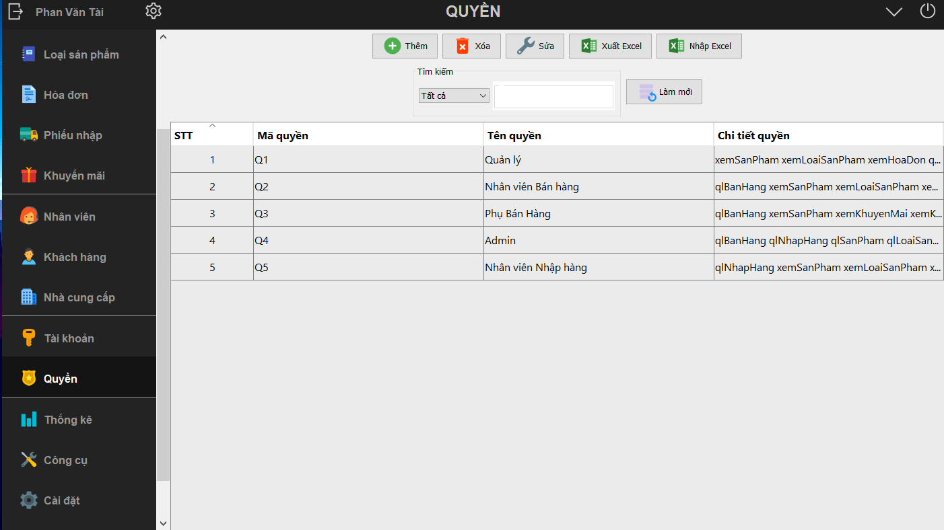
- Mỗi nhân viên có thể có 0 hoặc nhiều tài khoản. Mỗi tài khoản chỉ của 1 nhân viên.
- Bảng quyền chứa các quyền, các quyền này được áp dụng cho tài khoản, mỗi tài khoản thuộc sở hữu của nhân viên nào đó.

CHƯƠNG 4: KẾT LUẬN

4.1 Môi trường phát triển và môi trường triển khai ứng dụng

4.1.1 Môi trường phát trển ứng dụng
- Hệ điều hành windows 11.
- Hệ quản trị CSDL: MySQL.
- Công cụ xây dựng ứng dụng: Netbeans.
- Mô hình tổ chức code: 3 layers.

4.1.2 Môi trường triển khai ứng dụng
- Hệ điều hành windows.

4.2 Kết quả
Phần mềm quản lý kho S.O.S đã hoàn thành một số chức năng như sau:
- Đăng nhập, đăng xuất, đổi mật khẩu
- Quản lý nhà cung cấp.
- Quản lý bán hàng.
- Quản lý khu vực kho.
- Quản lý nhập hàng.
- Quản lý loại sản phẩm.
- Quản lý hóa đơn.
- Quản lý khuyến mãi.
- Quản lý nhân viên.
- Quản lý khách hàng.
- Quản lý tài khoản.
- Quản lý quyền.
- Quản lý thống kế.

TÀI LIỆU THAM KHẢO
[1] Hoàng Tuấn, Nhã. "Lập trình Java." (2021).
[2] Ban, Đoàn Văn. "Lập trình Java nâng cao." NXB Khoa học và kỹ thuật (2006).
[3] Thái, Thị Ngọc Lý. "Giáo trình Lập trình Java." 2022.

BẢNG PHÂN CÔNG
STT | HỌ TÊN | PHÂN CÔNG | ĐÁNH GIÁ
1 | Lương Tuyết Mi | Chương 2: xác định và phân tích yêu cầu. Code chức năng: quản lý hóa đơn, phiếu nhập, bán hàng, nhập hàng | 100%
2 | Châu Dương Khánh Ngọc | Chương 3: thiết kế hệ thống. Code chức năng: quản lý khuyến mãi, nhân viên, bán hàng, nhập hàng | 100%
3 | Dương Minh Đức | Chương 3: thiết kế hệ thống.Code chức năng: quản lý sản phẩm, loại sản phầm, bán hàng, nhập hàng | 100%
4 | Trần Quốc Hiếu | Chương 1: tổng quan về đề tài. Code chức năng: quản lý khách hàng, nhà cung cấp, tài khoản | 100%

